小铭邮件管理百宝箱操作手册

版本：1.0.0
博铭信息（深圳）有限公司

软件功能说明
当前软件提供了如下的功能，这些功能能够为用户提供了本地邮件服务器和Exchange Online 提供用户管理的功能。具体功能列表如下。
将内容换为 PST
1 | EML→PST | 将EML目录批量转换为PST，保留文件夹结构
2 | OST→PST | 将OutlookOST文件转换为PST
3 | IMAP→PST | 通过IMAP协议从邮件服务器获取邮件到PST
4 | IMAP多账户收件 | 多账户并行收信后转成独立PST文件。
提取邮件
1 | PST/OST→EML | 从PST/OST文件提取邮件为EML格式
2 | IMAP邮件提取 | 从IMAP邮箱提取邮件到目录
同步到 Office 365
1 | IMAP→EWS同步 | IMAP源同步到Exchange/Office 365  支持按源文件夹结构创建目标文件夹
2 | 单用户同步O365 | 单账户IMAP→EWS同步
3 | 批量同步到O365 | 多账户并行同步到Office 365
Exchange Online 百宝箱
1 | 登录 | Exchange Online 连接认证
2 | 账户管理 | 加载用户、查看详情、重置密码、分配授权、启用/禁用
3 | 组管理 | 创建/删除组、添加/移除成员
4 | 移动设备管理 | 管理移动设备
5 | 邮件流量搜索 | 搜索邮件流量
6 | 邮件迁移 | 邮件迁移
7 | WHOIS 查询 | 域名WHOIS信息查询
8 | DNS 查询 | DNS记录查询

前置设置
如果需要使用完整的功能，我们需要在Office 365完成基本的设置，其中使用的场景分为三类：
- 不需要进行Office365的设置，仅仅是本地进行邮件传递或者转换，但是在多数情况下需要安装Office，推荐使用Office 365 的Office进行安装，并且配置好Outllook ，这是必要条件。
EML->PST 基于EML的文件夹转换成PST文件
OST->PST 基于OST文件转换成PST 文件
IMAP->PST 基于IMAP协议将邮件转成PST保存
IMAP 批量->多PST 基于单服务器多用户实现邮件收发
PST/OST 从PST和OST提取EML 邮件
- 需要针对Office 365 建立基本应用程序，在这个界面上我们需要构建一个符合要求的Office 365的应用程序，在这个界面中我们只需要知道ClientID和TenantID。

- 在Office 365 建立基本应用程序之外，还需要创建Secret，这些通常用于Office 365 的用户管理。

三. 前置功能设置

3.1 Office 程序的安装和Outlook配置
当前程序在运行的过程中，我们多数需要开启Outlook，因此在这时候我们需要首先安装和配置好Outlook 功能来保证程序能够正常运行,在这里我们已经安装了Outlook，接下来完成相关的账户的配置，例如这里我们配置好个人账户。
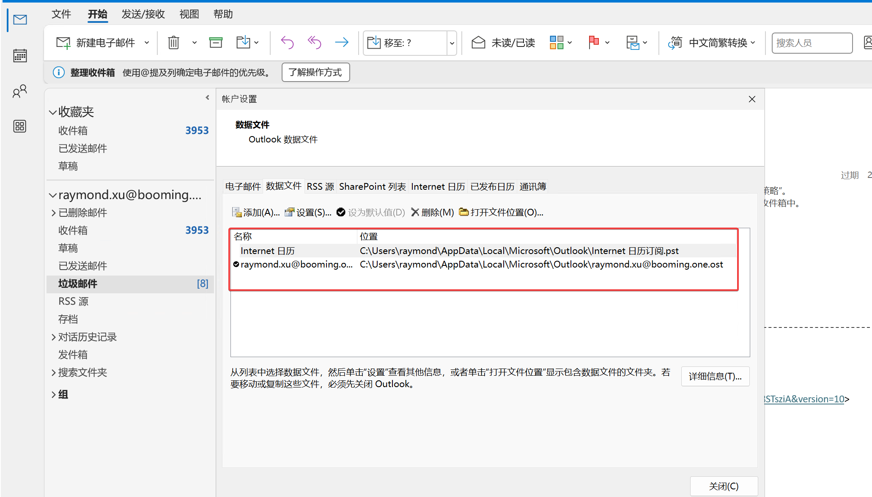

为Office 365 创建应用

为Office 365 Graph 创建应用Secret

3.4 实现本地Exchange管理的前置条件
在这里我们在管理Exchange Server 过程中，我们很多时候希望基于当前的管理员能够导出各类不同用户的数据或者投递到IMAP的文件夹中，这时候我们就需要在Exchange On-Premise 配置 Impersonation 权限。配置Impersonation 的步骤具体如下。
步骤1： 打开本地 Exchange 的控制台，在控制台中选择管理员角色。
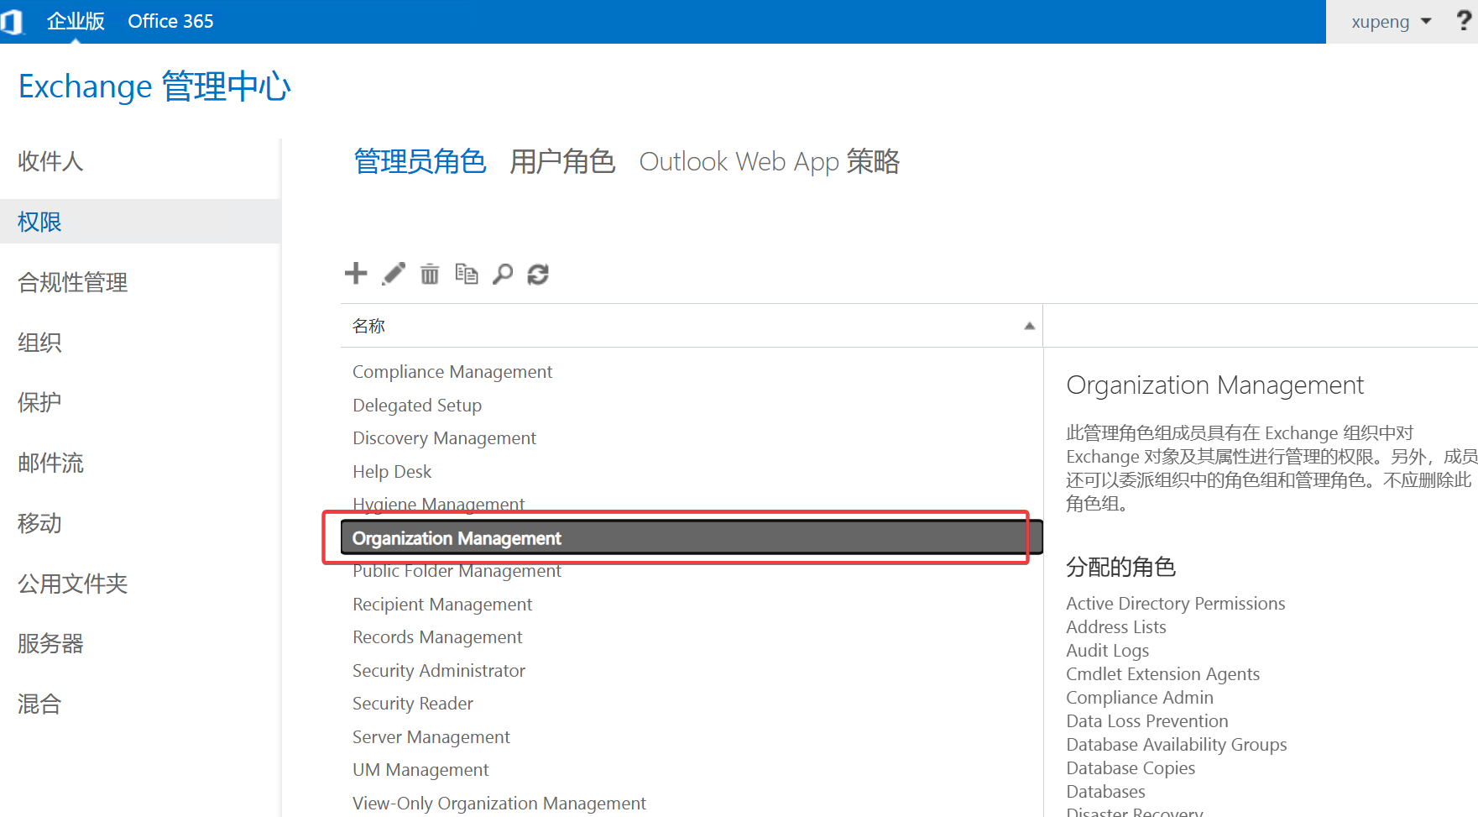
步骤2:在管理员角色中添加Impersonation 角色组,这里加入applicationImpersonation 中,加入之后就可以使用应用模拟方式进行任何账户访问了。
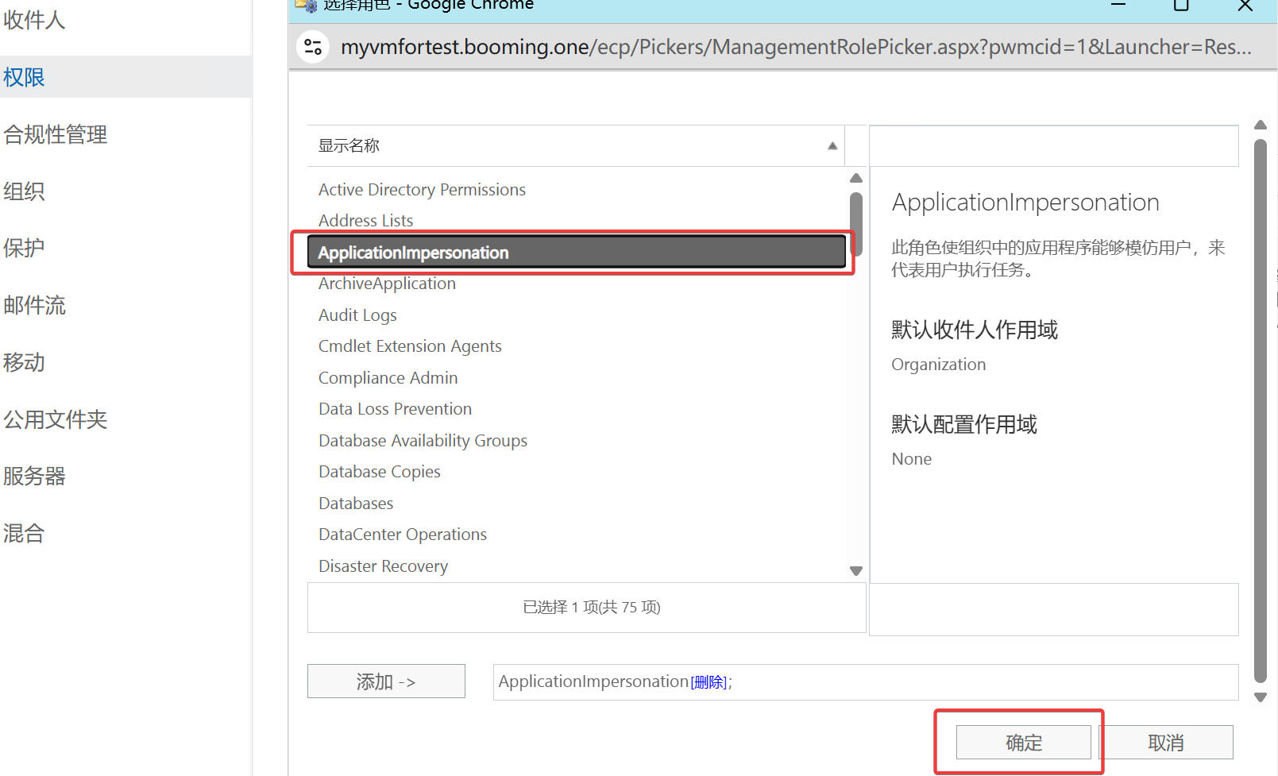

软件下载地址
当前我们通过以下两种方式进行软件下载：
- 通过Github 下载，下载链接：
- 通过百度网盘下载，下载链接：

五. 功能详细说明
我们接下来将会位大家逐个分享当前的功能，首先我们将下载文件，下载文件，当前所有的文件都可以在用户注册之后，下载文件。当前文件为ZIP 绿色软件，我们直接下载后解压可用。
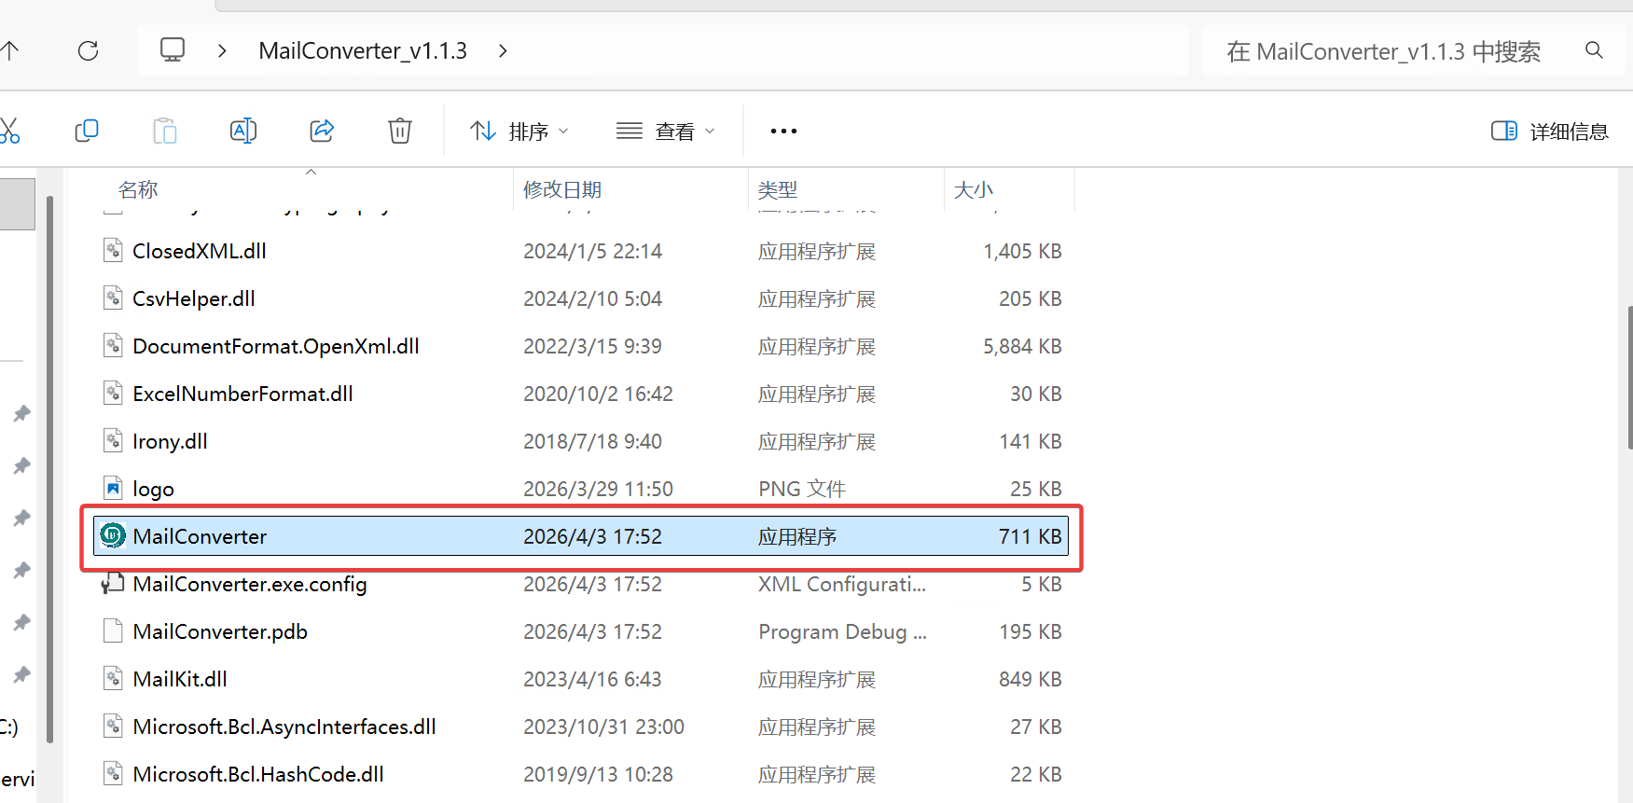
双击MailConverter 进入到界面，在这里点击是开启注册界面。
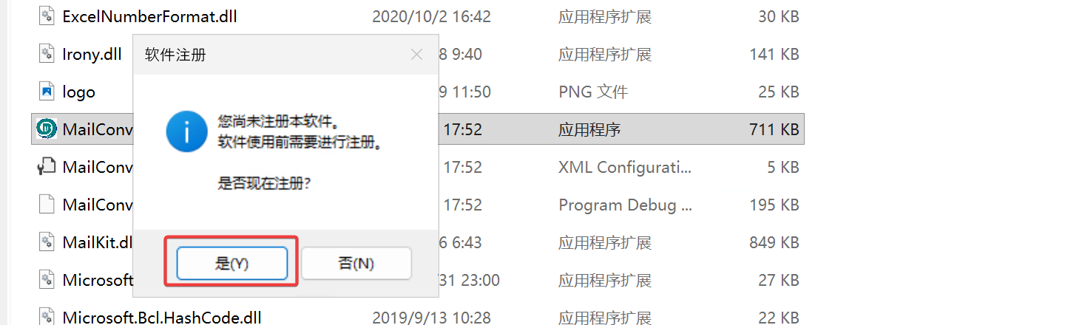
在这里输入必要的信息，所有记录的内容都会记录Mac地址。点击注册完成注册操作。
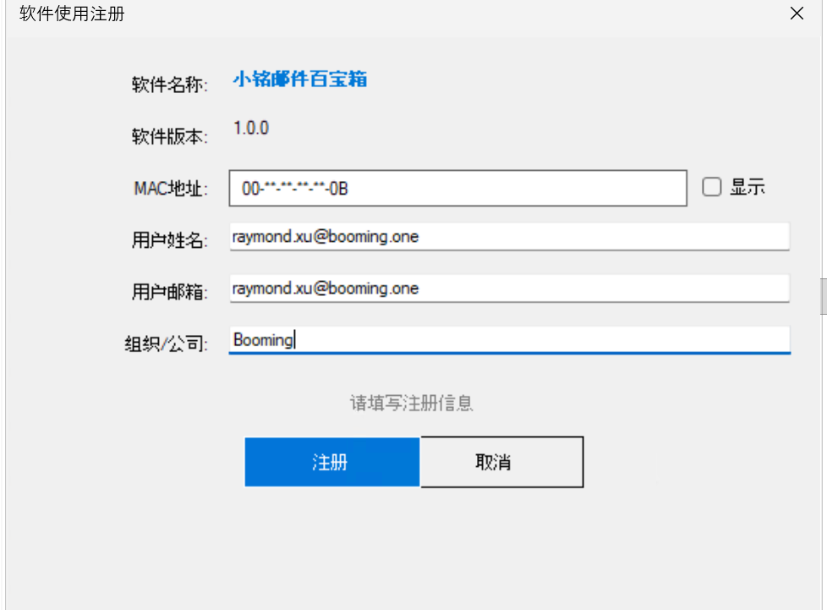
注册成功之后，我们会发现提示剩余时间，在没有激活之前你可以使用30天。
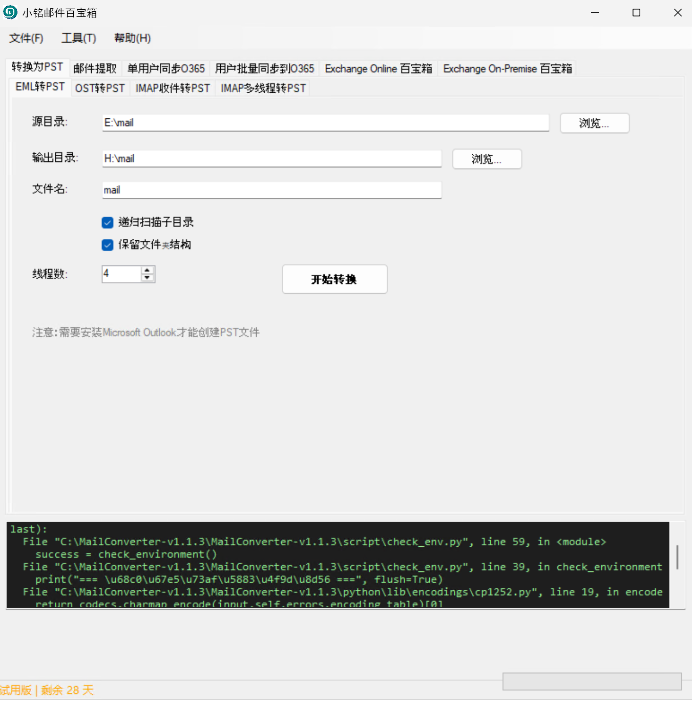
默认情况下它使用的时间默认位30天，如果希望继续使用下去，则现需要买软件的序列号，个人版本可以访问https://www.booming.one/product/3 ，在首页中选择需要购买的时长。
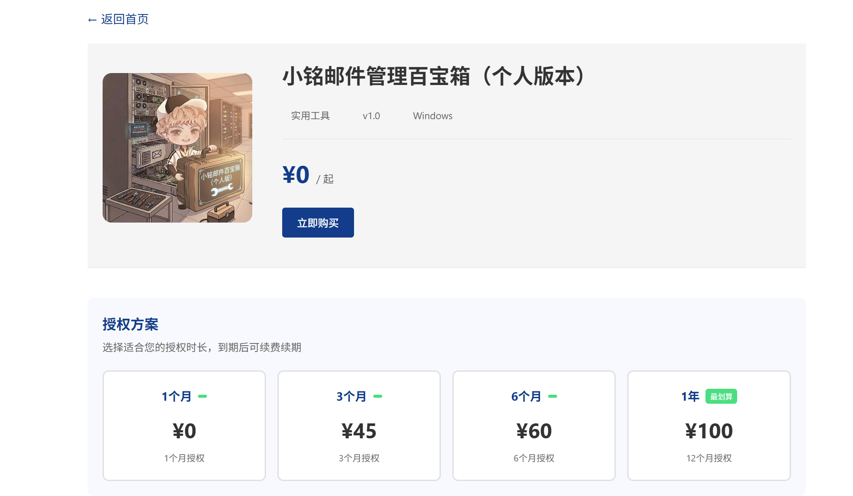
购买完成之后，完成结算，注意下结算的方式是，直接通过添加xpcustomer 然后转款获得激活码。
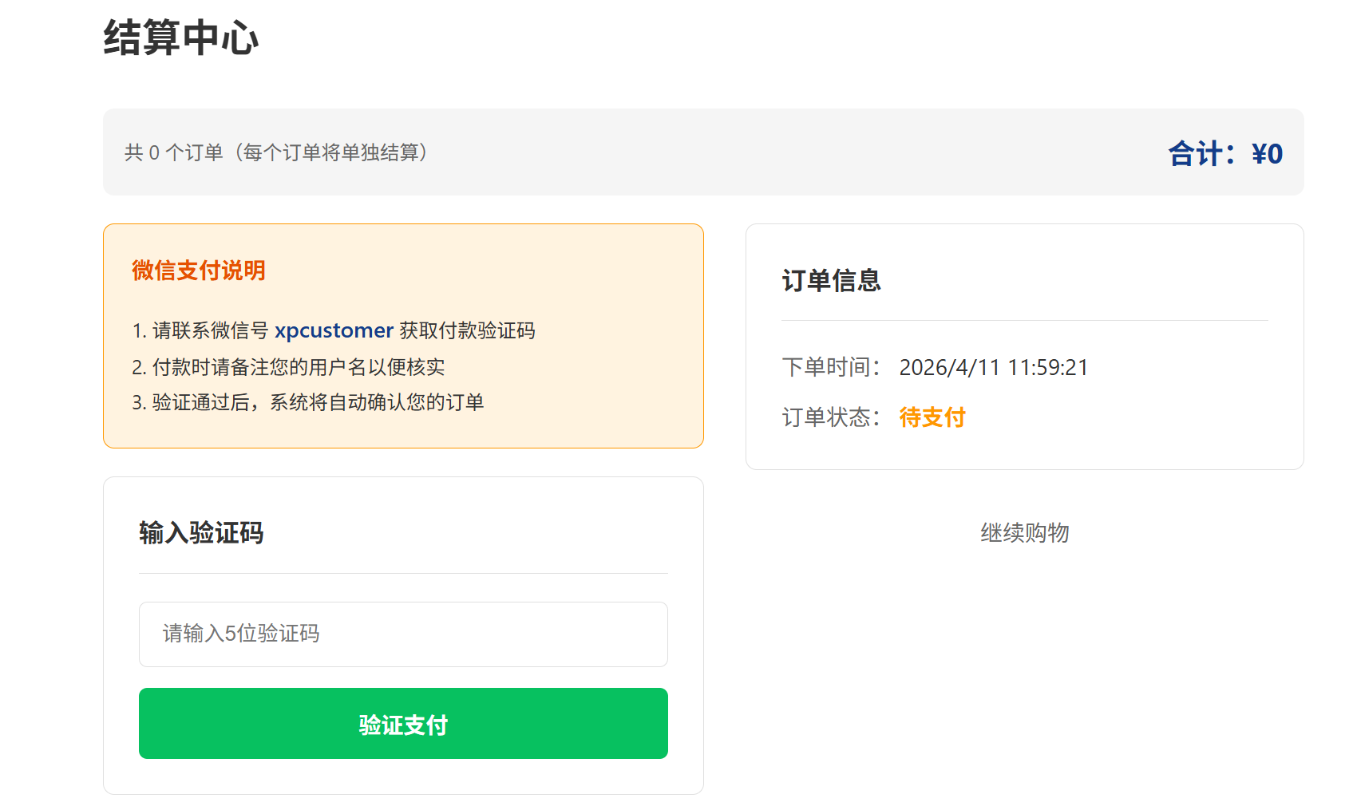
转换完成之后，我们在客户端通过序列号进行了激活操作，付款完成之后，我们在订单中心获取对应的注册码。
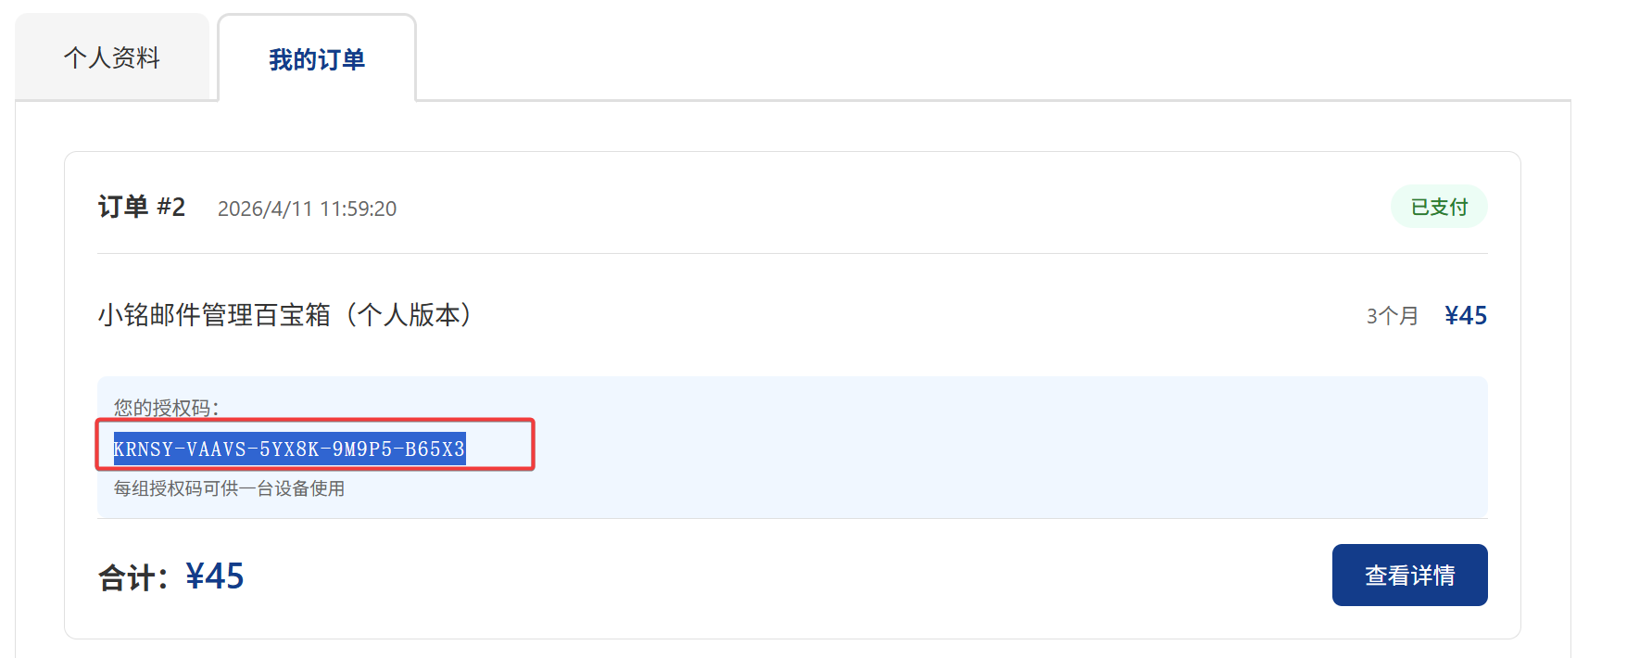
我们在软件中点开激活软件进入到软件激活界面。
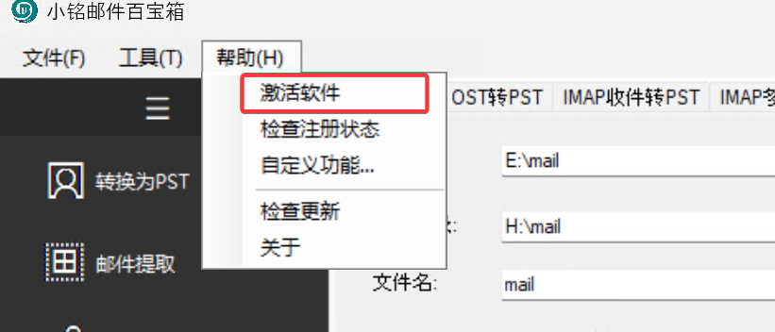
然后点击刚才的序列号，进入到激活界面操作。输入序列号后激活对应的授权。
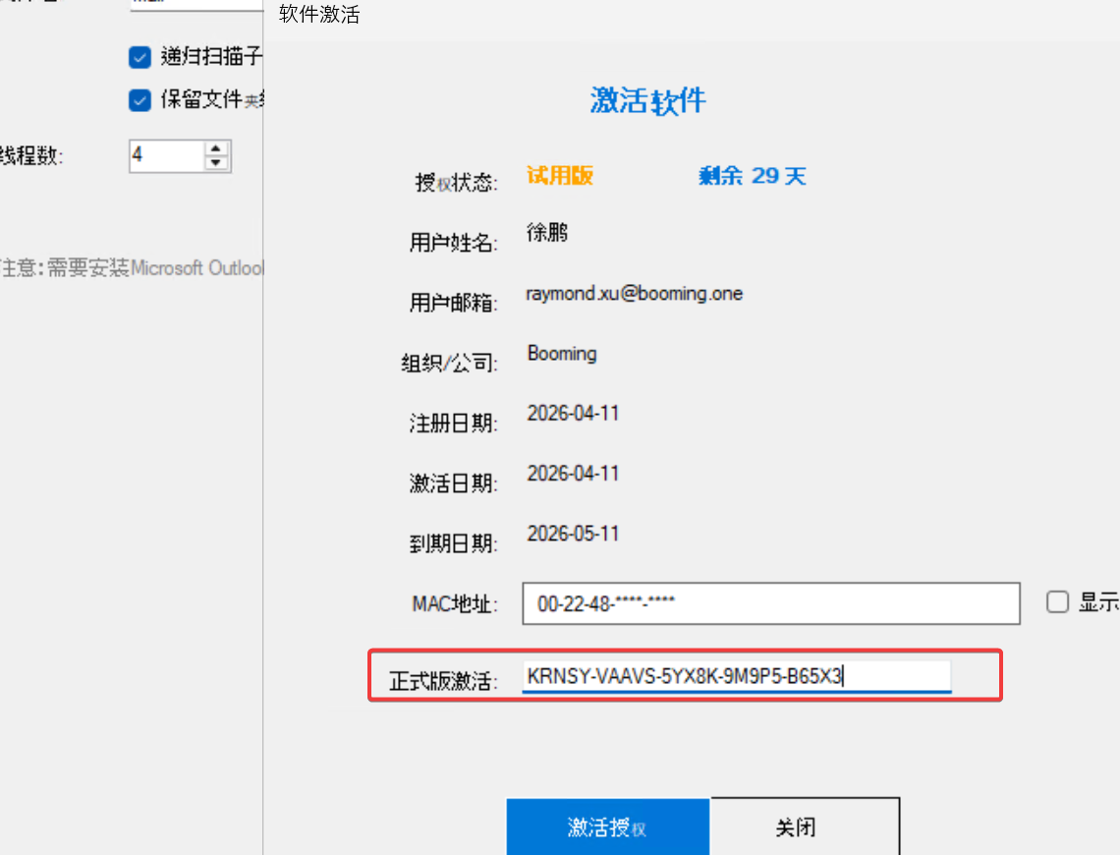
最终授权完成之后，我们可以看到当前的可用天数及状态已经发生变化。

4.1 软件界面及基础设置
用户在注册（试用30天）或者激活授权之后（依据购买的授权周期进行倒计时），我们就可以开始使用软件了，软件的界面主要包含如下的界面：
- 标题与菜单 我们用来进行内容和环境设置
- 左侧菜单栏 通过导航选中需要的操作功能
- 右侧操作区 通过更改操作区域，我们所有的操作都在这个区域
- 底部状态栏 用来检测环境准备和注册状态
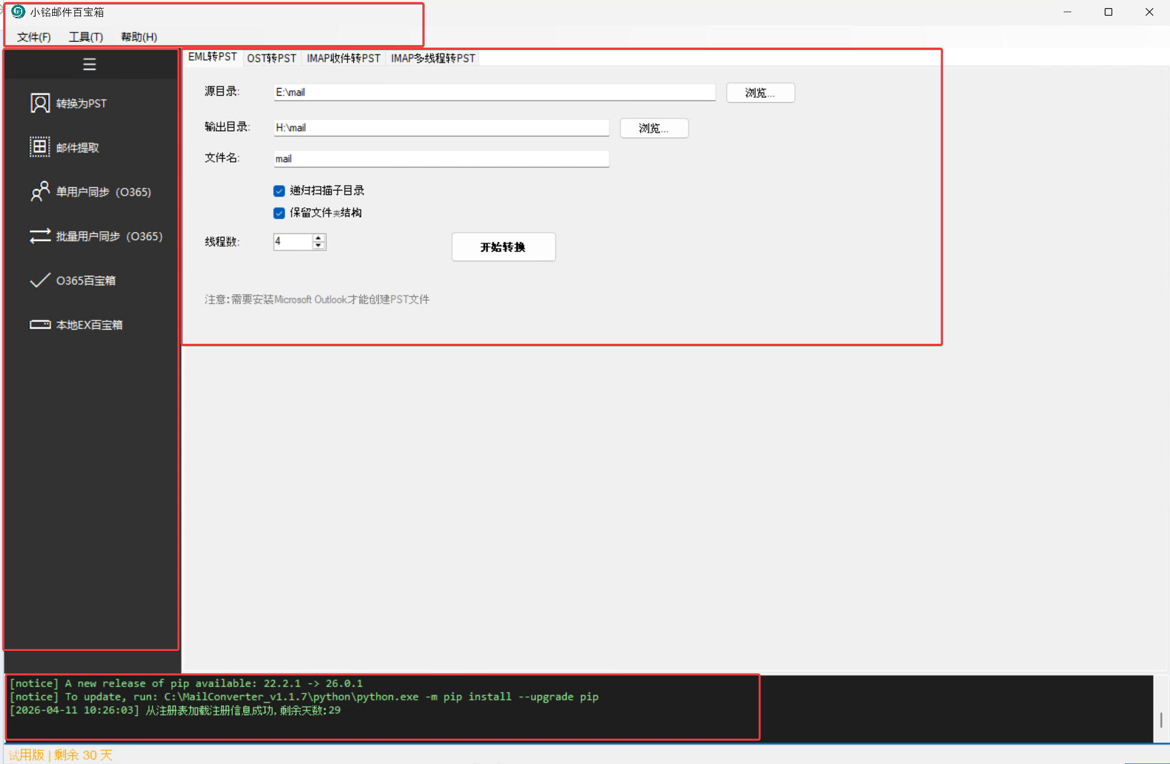
在了解了当前的界面之后，我们需要进行环境的设置，在这里我们的环境设置都在菜单栏的首选项的设置。
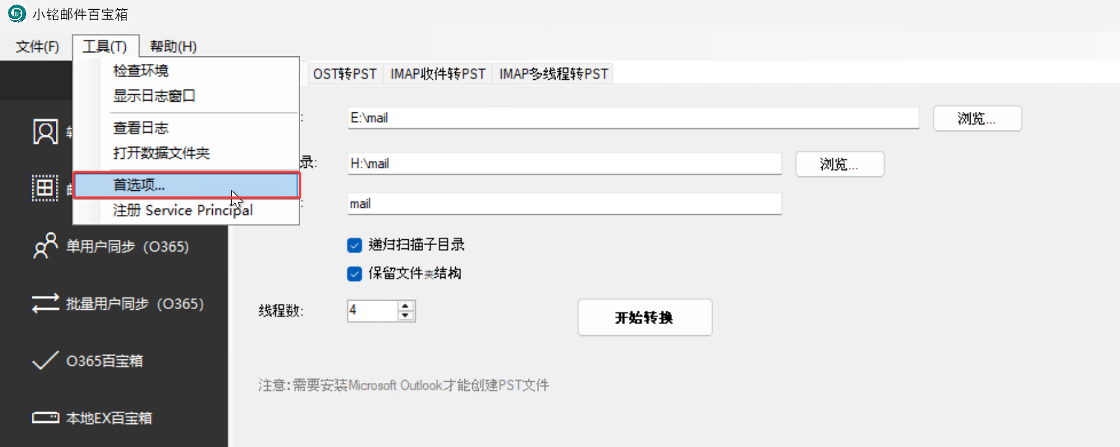
在当前的首选项中，我们依据不同的功能进行不同的首选项设置，各类设置的界面引及引用如下。
- Purview 首选项
用于设置Purview的过程操作的路径，这里有两个选项：
  - 日志文件夹 跟踪在当前的操作的过程产生的日志记录
  - 输出文件夹 在完成上传之后的生成的Excel文件夹，用于后续上传到Office 365 Purview设置
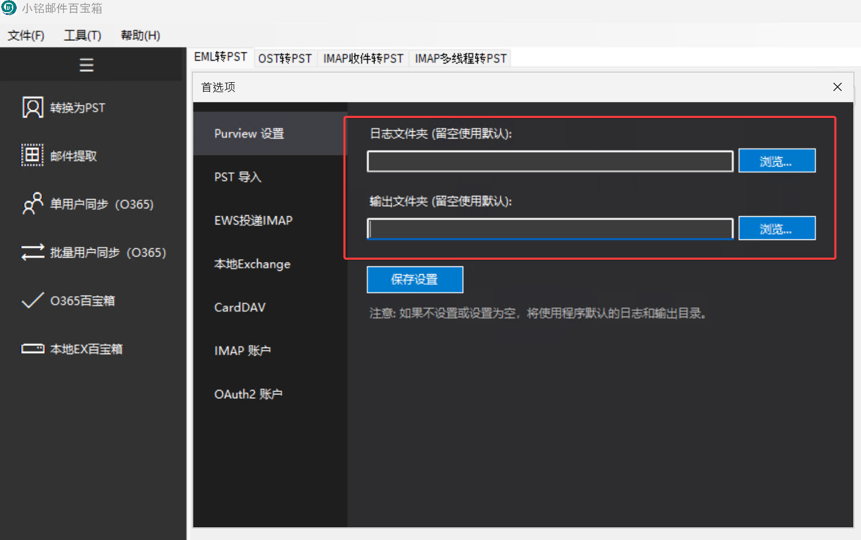
- PST 导入首选项
用来实现PST 批量导入到Office 365 设置，这里的设置包含租户ID、客户端ID和租户密钥。
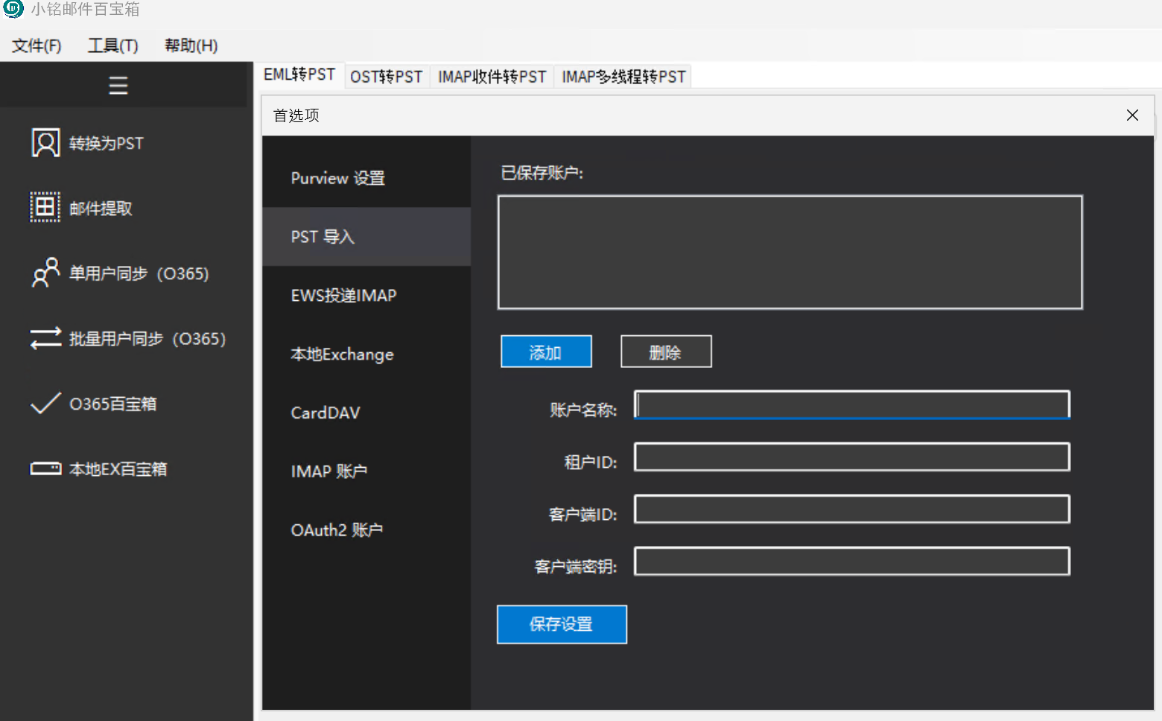

4.2 将EML 目录转换为PST文件
软件当前的功能为将当前的目录中的所有文件转换成PST 文件，当前目录的内容大家可以参考下图了解当前邮件的结构。Mail下面存在Mail1和mail2 目录。两个目录中都存在一些eml格式的文件。
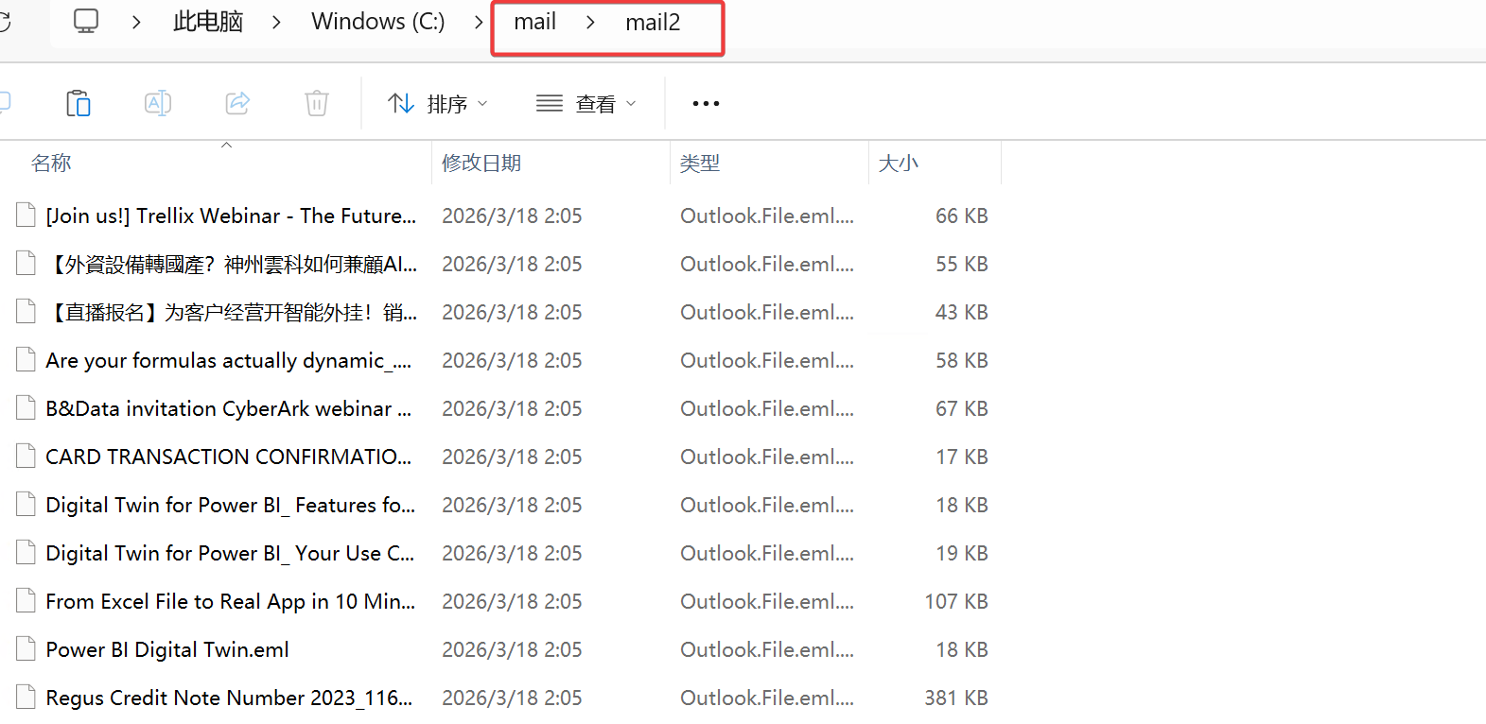
打开小铭邮件管家，然后切换页签到转换为PST，然后在图中选择来源的目录，然后选择输出目录，最后选择输出的文件名称。需要特别注意的是，当前的操作需要打开Outlook 进行操作，我们需要安装Office，最好是Office 365 版本。
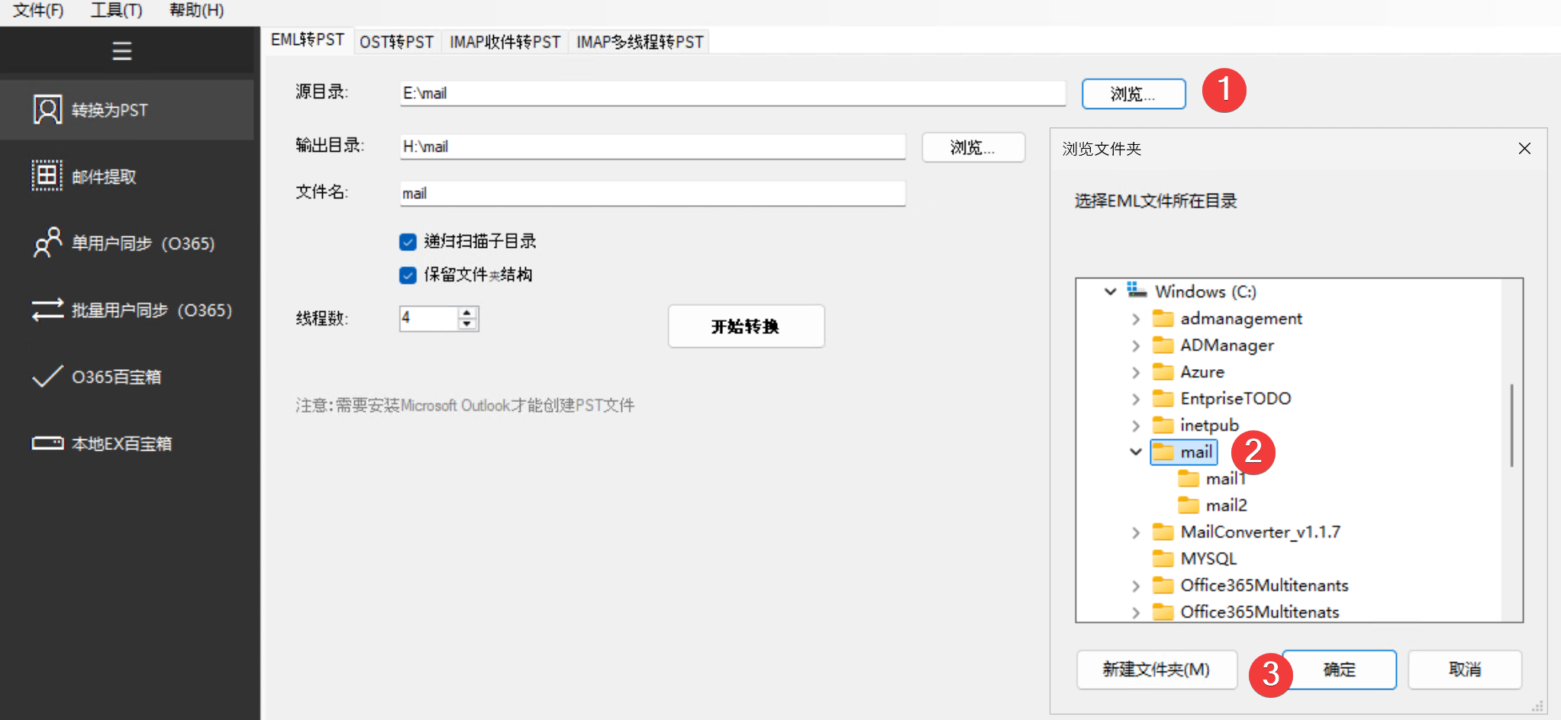
选择输出的路径，在路径中选择输出的目录。
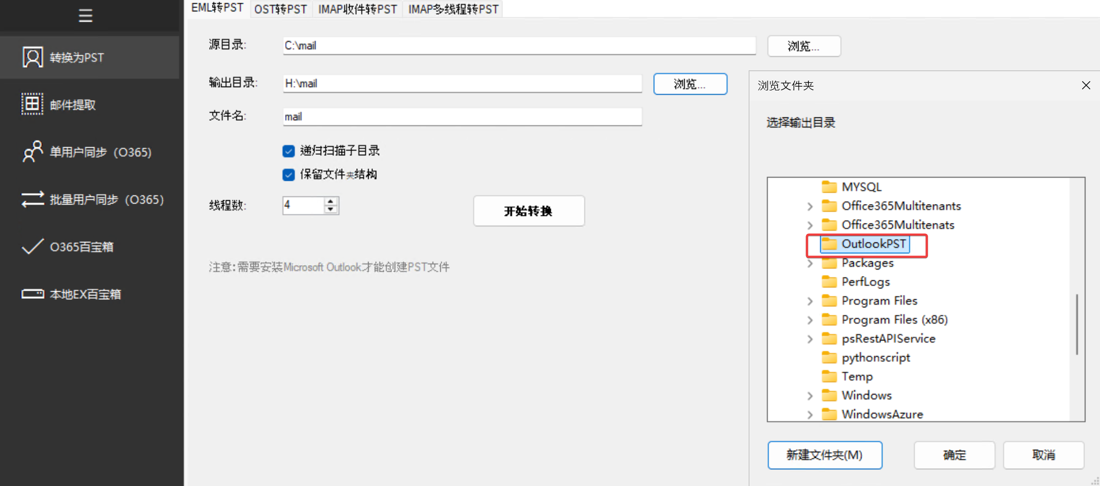
最终我们写入输出的pst文件名称。
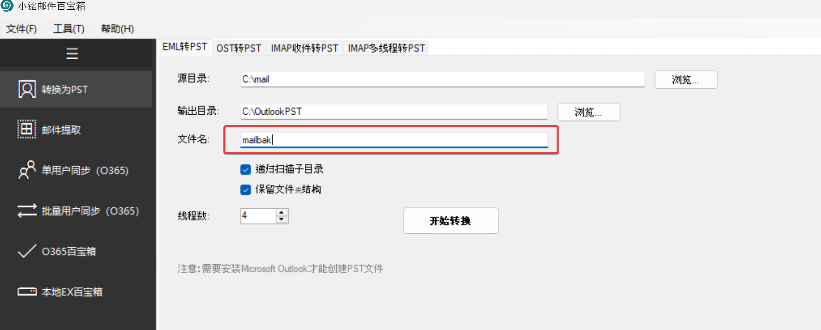
然后点击转换就进入到转换过程。下面的窗口将会显示当前的所有的文件夹内的数据，并且将当前的文件基于文件夹的方式放到PST中。
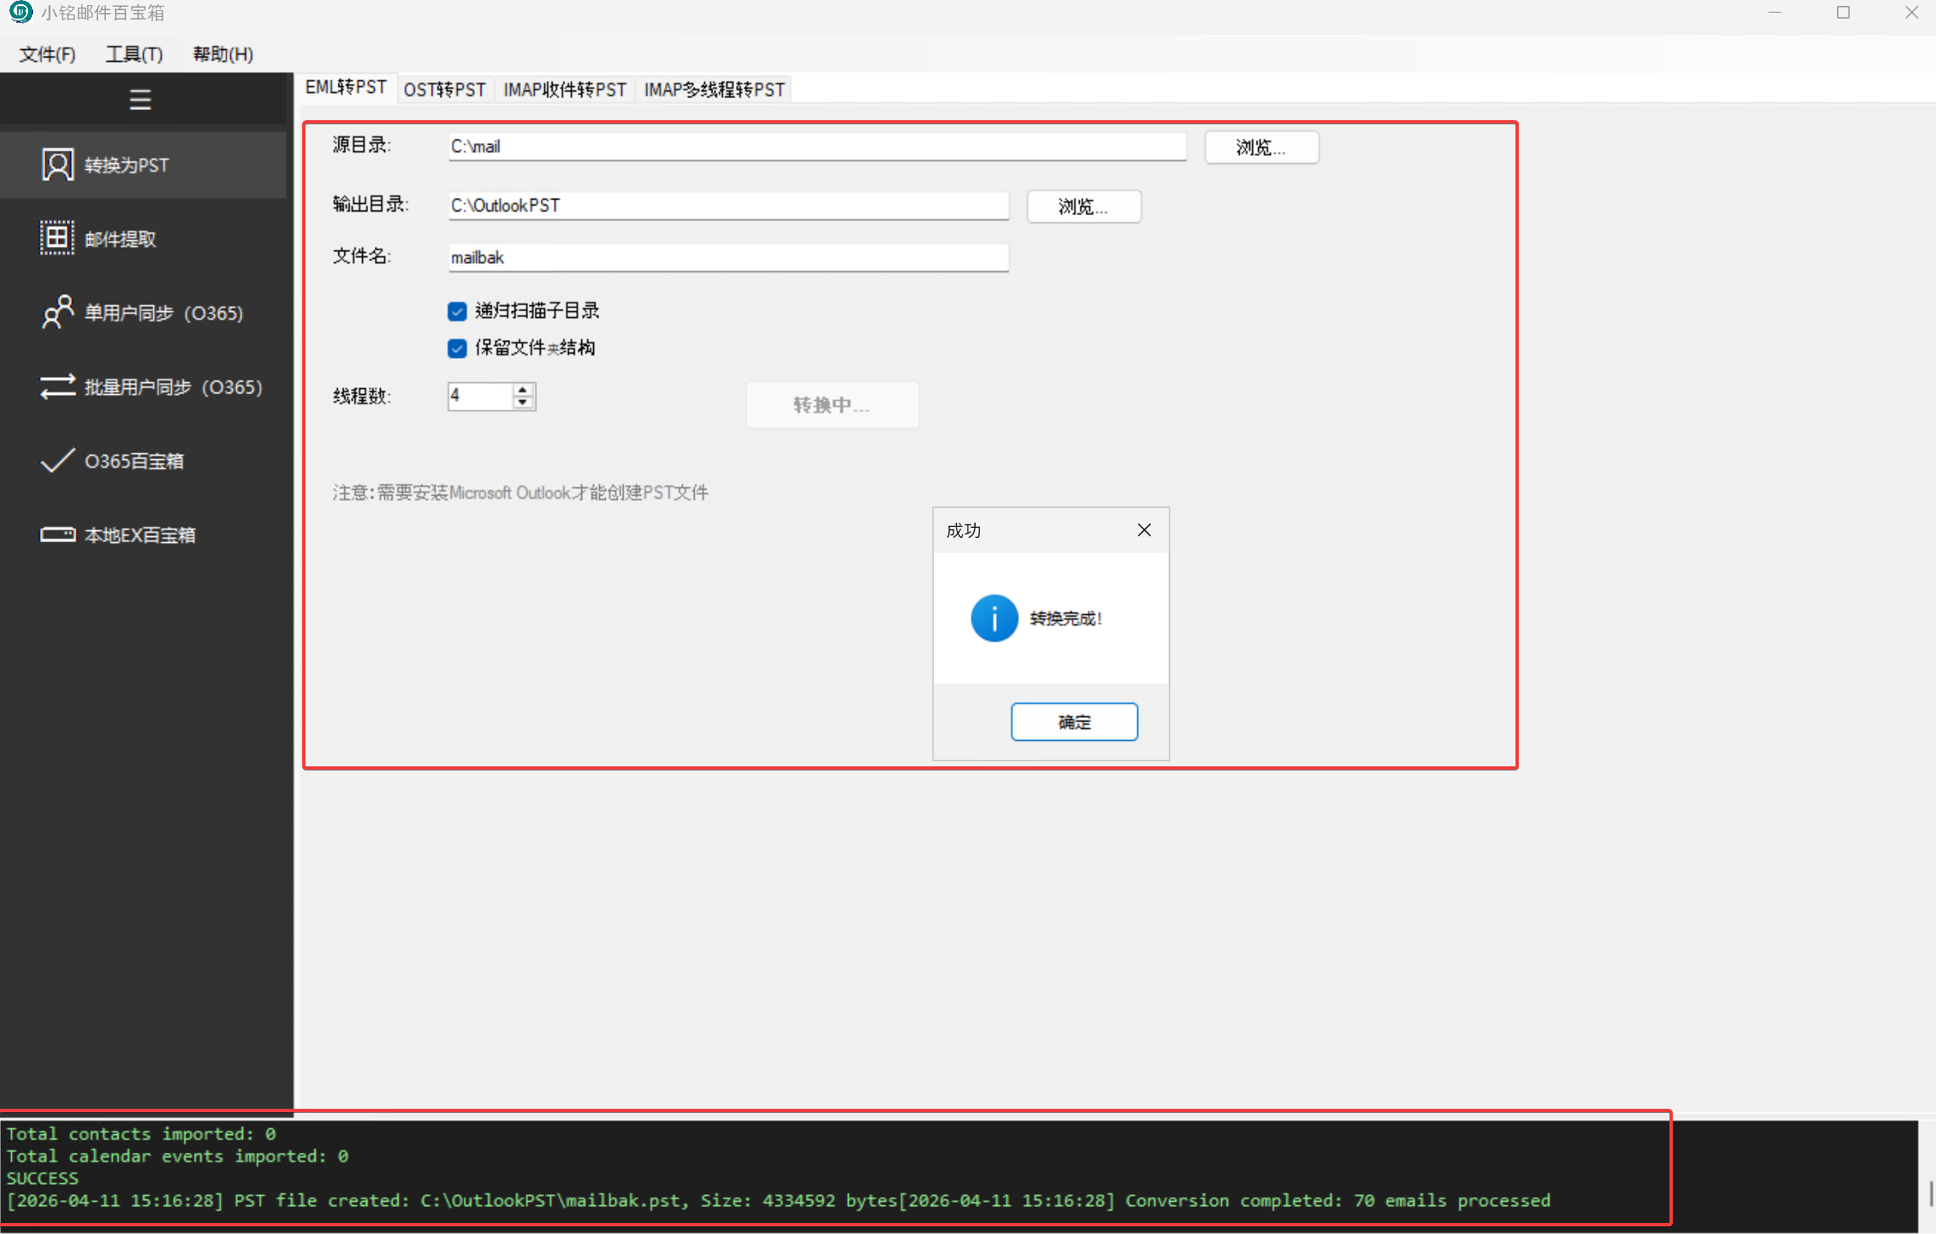
在Outlook的文件中可以看到文件内容已经导入进来之后。
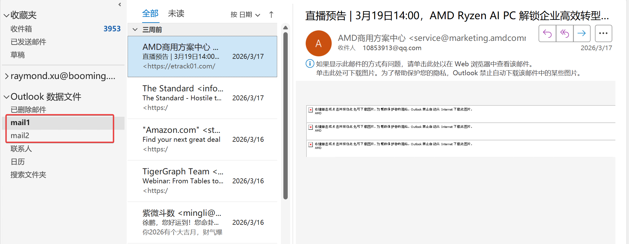

4.3 Ost文件内容转换成Pst文件
这里需要注意的问题是OST 必须为缓存文件，不能是单独的ost文件，在这种模式下OST 将无法读入到Outlook，我们在当前打开Outlook 然后利用OST 工具将邮件内容转换成PST文件。下面为一个拥有几千封邮件的账户。
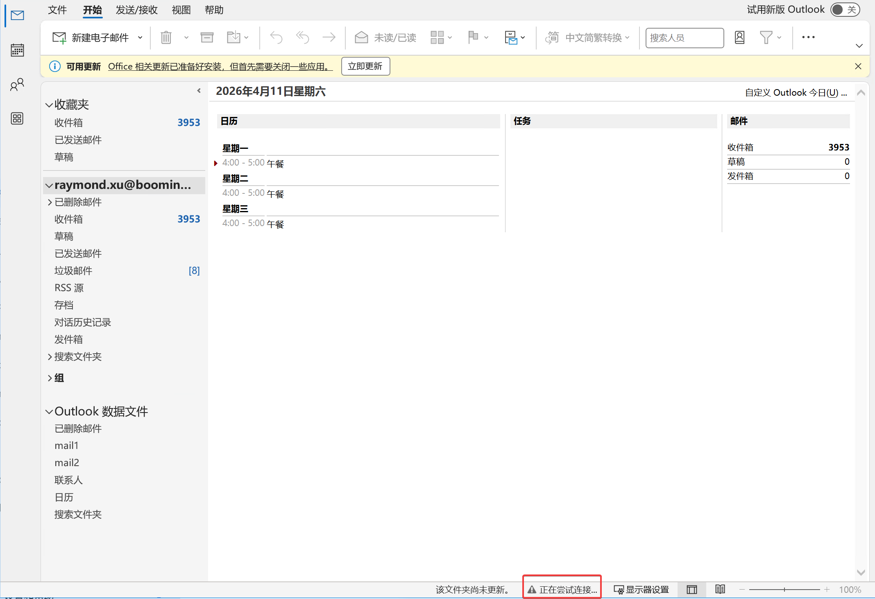
在这里我们填充如下的内容，例如导出的目录，导出的名称等等。
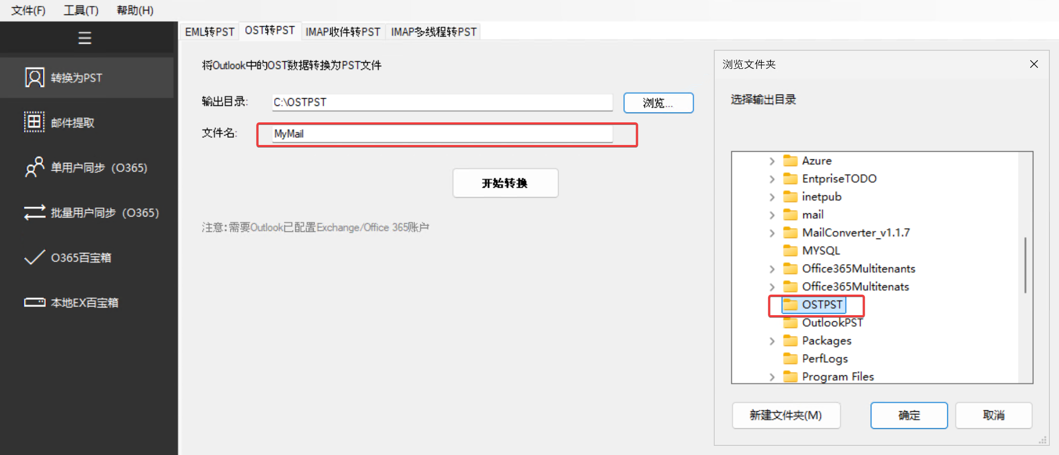
最终点击开始转换。转换的时间取决于你的邮件量有多少，在这里我们可以看到最终由747M邮件。
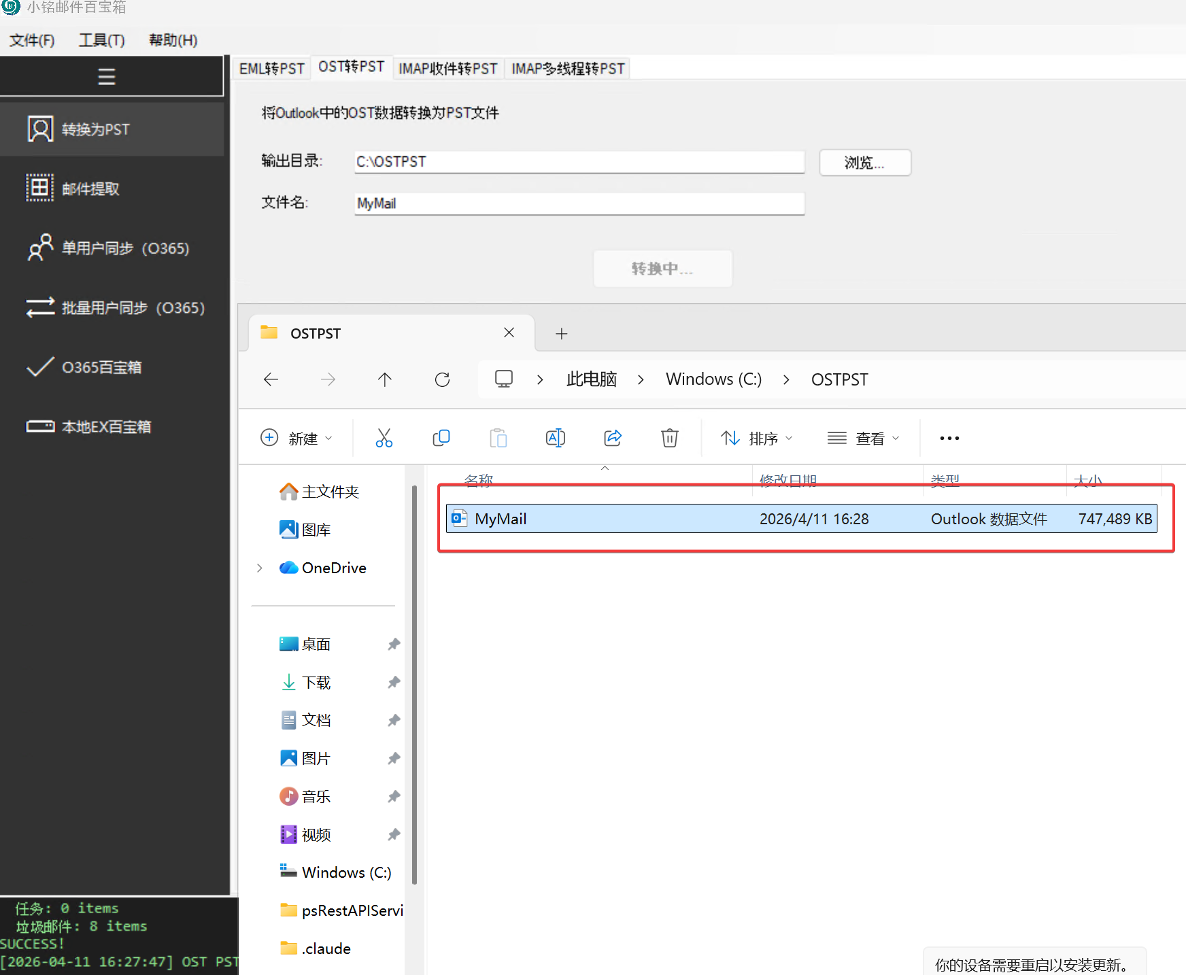
默认情况下PST文件将会被加载到当前的Outlook中，我们可以在这里看到当前的最终的数据结果。完整的将OST 转换为PST。
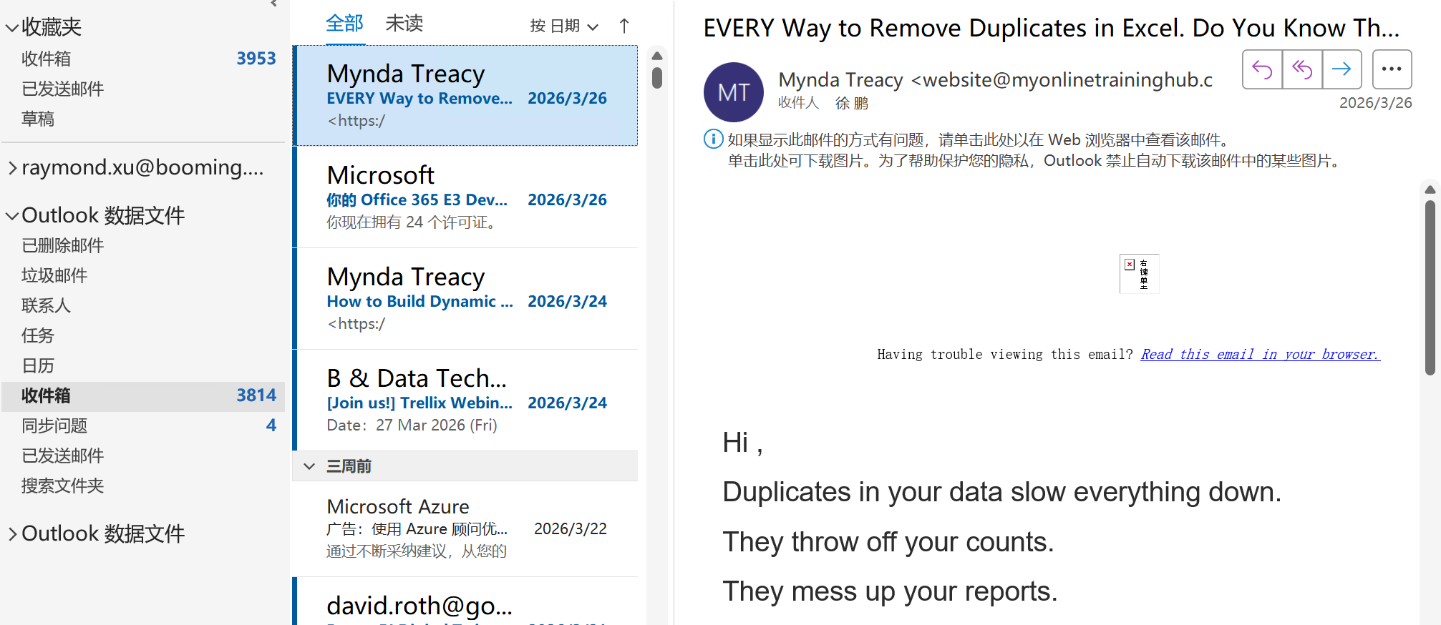

4.4 IMAP 收取后转换成PST 文件
当前我们可以利用Imap协议将邮件转换成PST，这里他的方式是通过IMAP 将邮件收到本地然后再通过转换成PST方式将内容塞入对应的PST文件中，这是我们通过
IMAP转换到PST的具体逻辑，在工具中我们点击邮件IMAP收件转PST操作按钮进入到操作界面，在这里我们输入邮箱地址和密码（授权码）
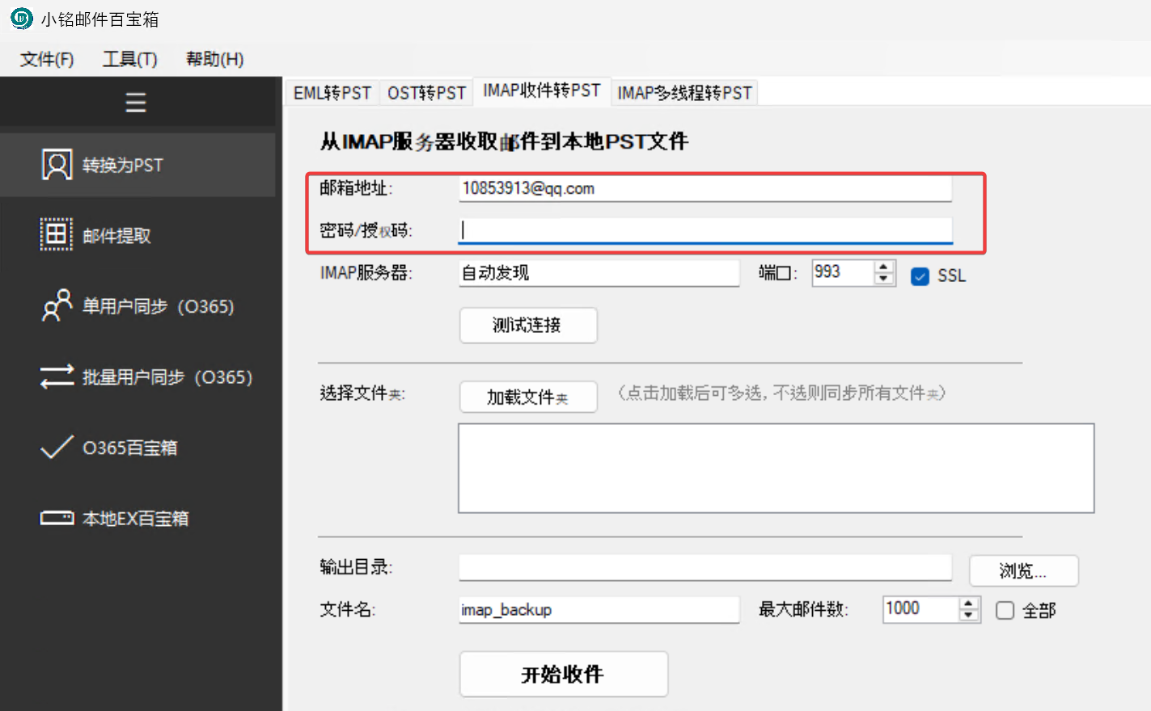
输入完对应的邮箱地址和密码之后，点击测试链接进行连接测试，然后点击加载文件夹获取当前可用的文件夹列表。
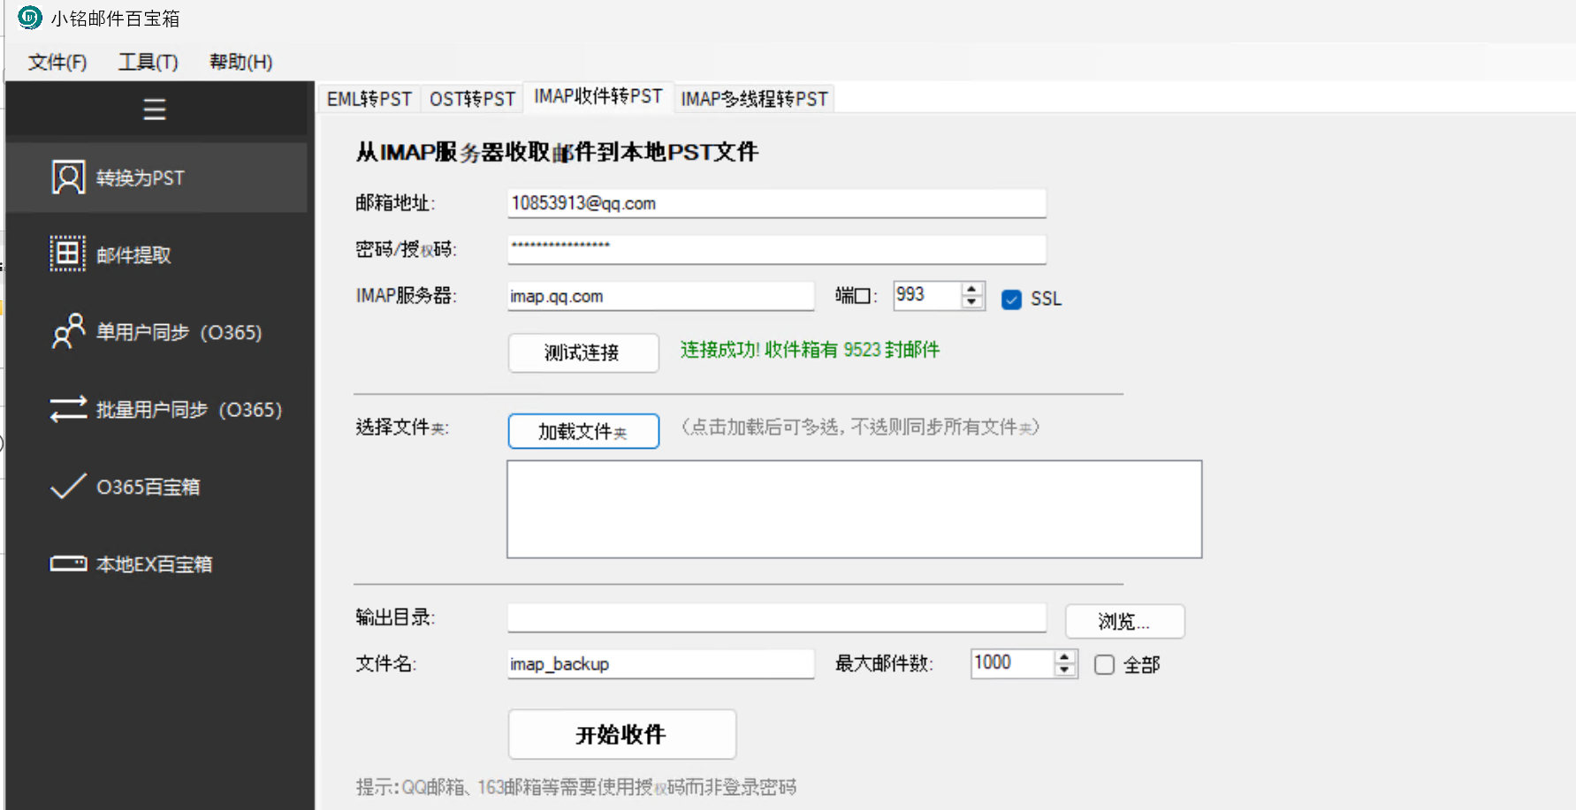
在这里输入文件输出的目录和文件，在这里需要注意的是我们是否输出特定数量的邮件还是全部邮件。
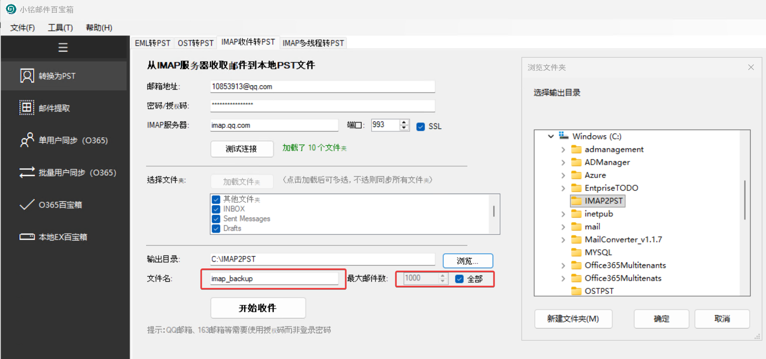
输出必要的信息和内容之后，点击开始进行收件，即可开始收取邮件后转换成PST文件。当前我们仅仅导出1000封邮件，所以目前仅仅会在收件箱中获取对应的文件。最终生成带有1000封邮件的PST文件。
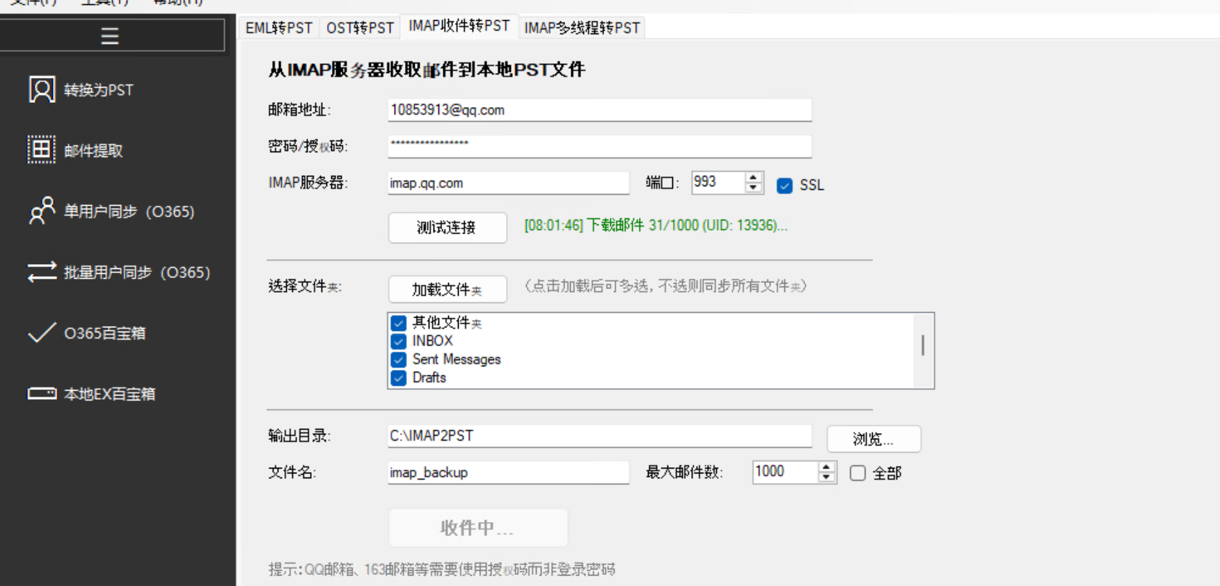
最终我们可以在Outlook 文件中查看到邮件的内容，上面收取的仅仅是1000封邮件，如果希望收取的更多，则可以在上面输入对应的数量或者选择全部收取进来。最终我们可以看到Outlook中的文件内容。
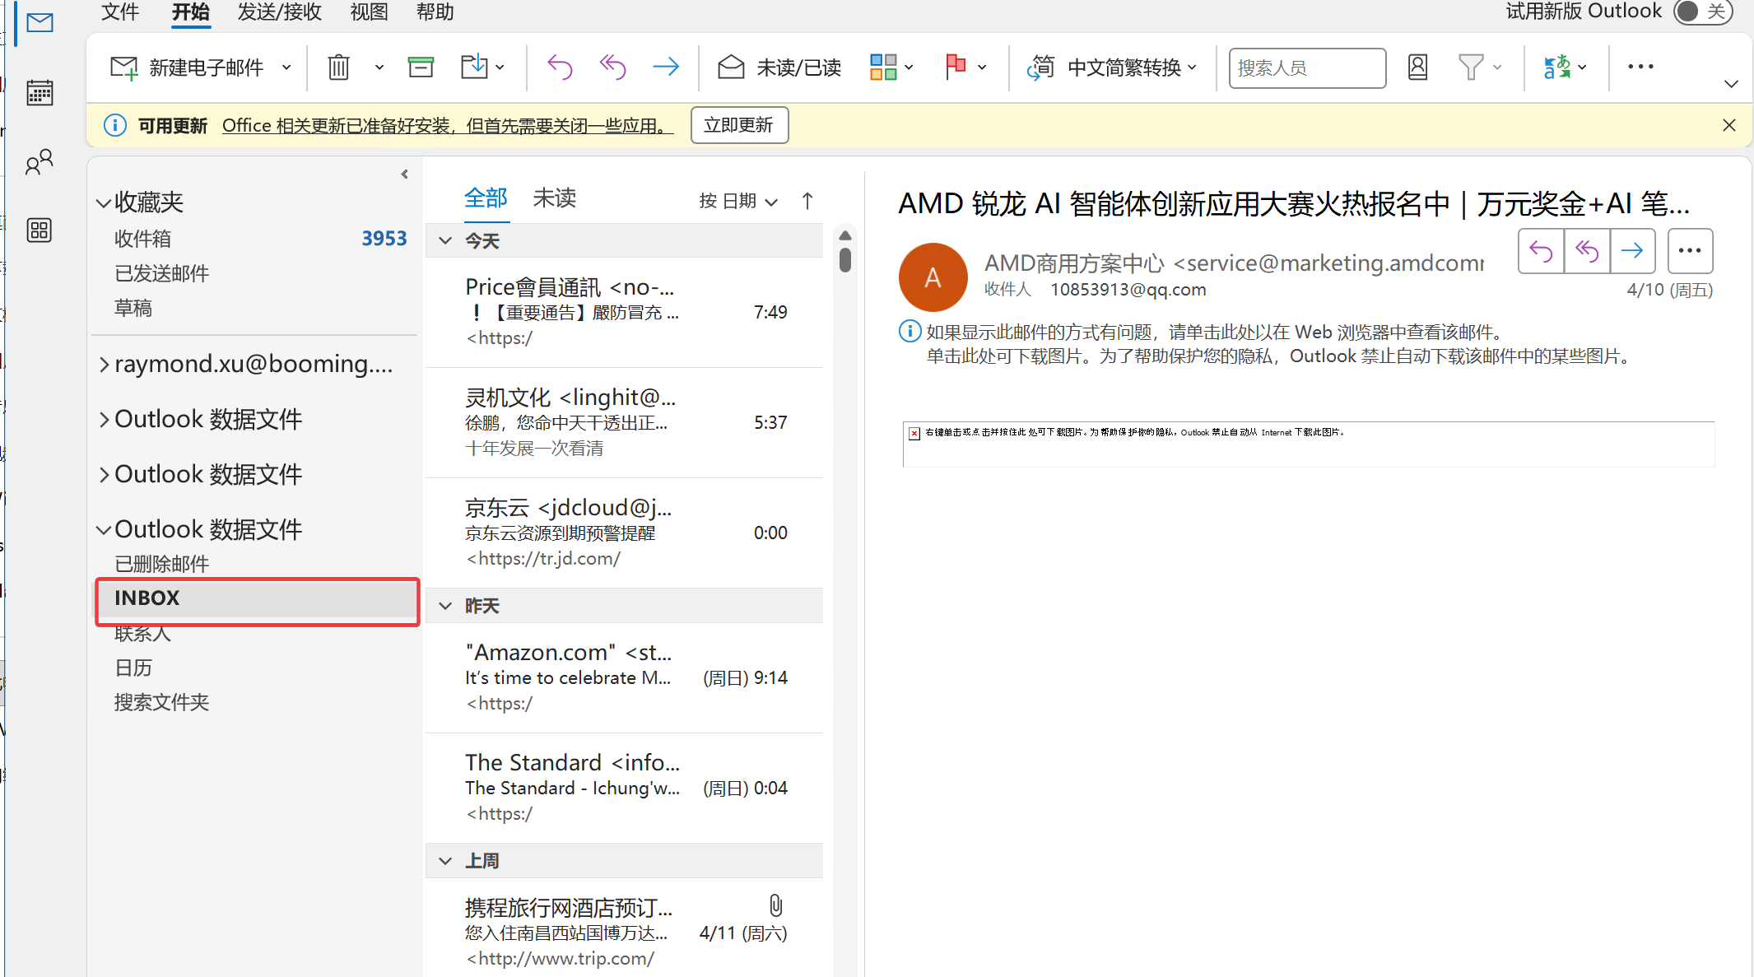

4.5 IMAP 批量实现转换成PST 文件功能
接下来我们来实现IMAP 批量实现数据转换成PST的文件，目前由于进程原因我们不能实现并行进行PST转换，只能基于单线生成PST，因此我们在这里的并行操作只能设置为1.否则会出现意外情况。在界面中我们可以输入如下的内容来进行输入，输入完成之后点击开始同步进入到PST内容中，需要注意的是我们需要有Outlook，同时保持Outlook 开启状态。
  - 加载的CSV问及那
  - 连接IMAP服务器
  - 加载了CSV之后的账户信息
  - 加载多少天数的邮件
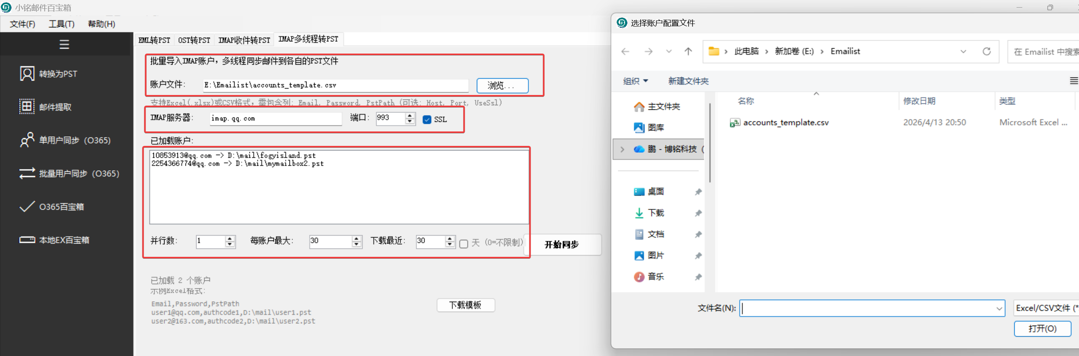
最终在对应的目录中，我们可以看到两个PST文件已经生成。
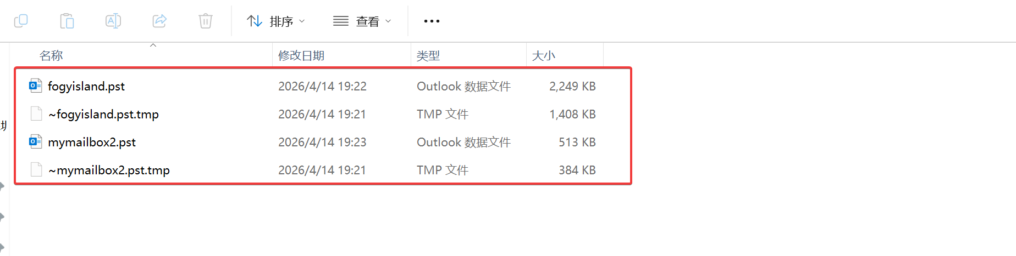
最终将PST挂载之后可以看到当前的文件和内容
